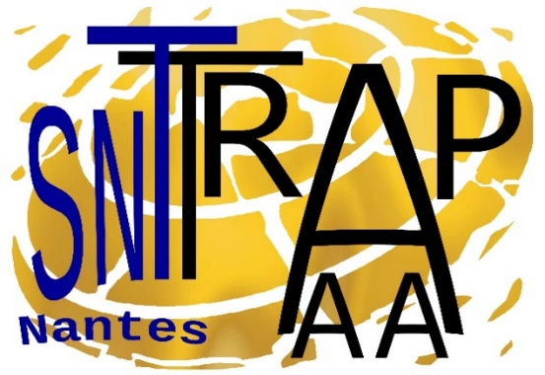

4 ème CHALLENGE TRAP
Armes Anciennes – Anne de Bretagne
______________
6/7/8 Novembre 2025
FICHE D’INSCRIPTION

NOM : Prénom :
Tél : E.mail :
Club ou Section :

Engagement : 7€ par discipline
Repas : 16.50€

Disciplines :
- 21- Manton, Lepage, Silex,
- 22- Lorenzoni, Lefaucheux, Percussion,
- Kartouch

Séries de tir : 6 tireurs par série –
JEUDI | Orig | Répl | VENDREDI | Orig | Répl | SAMEDI | Orig | Répl
J1-9H00 |  |  | V1-9H00 |  |  | S1-9H00
J2-10H30 |  |  | V2-10H30 |  |  | S2-10H30
J4-13H00 |  |  | V4-13H00 |  |  | S4-13H00
J5-14H30 |  |  | V5-14H30 |  |  | S5-14H30
J6-16H00 |  |  | V6-16H00 |  |  | S6-16H00

Indiquez votre choix 21 ou 22 ou K dans les cases correspondantes

Classement distinct : Origine et Réplique
Challenge Trap SNT : Classement combiné Manton + Lorenzoni, (origine/réplique confondues)
Remise du challenge samedi à 18h00

Fiche à retourner à
- Jean-Pierre CADET : jeanpierrecadet@gmail.com Tél : 06.52.98.99.93
Ou
- Alain NEUTRE : neutre.alain@wanadoo.fr Tél : 06.85.22.61.07

